A.O.Simth

结论
热水器行业的需求本质是存量装机的被动更换，不是订单驱动，这决定了行业没有明显的备货缓冲，任何一次需求脉冲（突发事件囤货、监管新规抢装）都会先表现为交期问题，再传导成渠道库存周期，而不是终端需求本身的剧烈波动。供给侧是产能本土化、股权结构分散的双寡头格局，没有低价进口供给可以绕开成本冲击，这意味着钢铝关税这类冲击会被全行业同步转嫁，是一个"提价能力"重于"抢份额"的行业。总量层面，北美住宅热水器年需求约920万台的盘子没有趋势性增长，唯一具备持续性的结构变量是燃料结构切换——从燃气转向电/热泵，这对以燃气储水式为主的AOS带来了压力。中国作为AOS第二大终端市场，已经不是普通的周期性疲软，而是加速恶化，公司目前已启动战略评估。
结论：不具备投资价值，建议放弃。

历史沿革
150 年里公司两次彻底换过主业（汽车车架→热水器），此后所有动作都是在"水"这条主线上做边界扩张——从产品到组合、从北美到中国、从热水器到水处理。家族控制权（Smith 家族投票信托，FY2025 合并投票权 67.8%）贯穿始终，是理解其战略耐心的背景。
1874–1920s，铁匠铺到汽车车架。​ Charles J. Smith 1874 年在密尔沃基创立五金作坊；其子 Arthur O. Smith 1899 年开发出压制钢汽车车架工艺，1921 年建成全自动化车架厂。高峰期供应北美约三分之二汽车车架，福特是主要客户。
1936–1940s，玻璃搪瓷工艺迁移出第二主业。​ 1936 年取得钢体玻璃衬里工艺专利，最初用于啤酒罐；1940 年代末移植到家用热水器，解决水箱腐蚀寿命问题。这次技术迁移创造了延续至今的主业——热水器是此后 80 年公司收入的核心。
1997，退出汽车业务。​ 将汽车产品公司售予 Tower Automotive（对价约 7 亿美元），结束约 90 年的车架业务，资源全部集中于热水器。这是公司历史上最果断的一次边界收缩。
1998–2011，并购搭组合 + 进入中国市场。​ 2001 年收购 State Industries，2006 年收购加拿大 GSW，2011 年以约 4.18 亿美元收购 Lochinvar 进入商用锅炉——从单一产品公司变成多品牌热水设备组合。同期 1998 年在南京建厂进入中国，中国后来成为第二收入引擎。
2016–2024，向水处理多元化。​ 2016 年收购 Aquasana（家用净水，约 0.87 亿美元），2024 年收购联合利华旗下 Pureit（净水，对价约 1.2 亿美元）。逻辑是从"加热水"扩到"净化水"，共用住宅水场景与渠道。
2025，正在发生的第七次重定义。​ 年内更换六名高管（CEO Wheeler 转任执行董事长，Shafer 接任，FY2025 10-K 高管名单）；公司同步启动对中国业务的战略评估（2026Q2 业绩会）。

商业模式
- 收入结构
公司以两个报告分部披露经营结果：北美和世界其他地区（中国、印度和欧洲）。产品组合可以归纳为三类核心硬件，并辅以配件和滤芯等耗材：
- 热水器及配件：包括住宅和商用燃气、热泵、电热水器。年报披露，北美热水器销售中相当一部分来自既有产品的替换需求，而不是单纯依赖新房开工。
- 锅炉及配件：闭式循环水加热系统，主要用于医院、学校、酒店和大型商业建筑的空间供暖或水暖供暖，也覆盖住宅、公寓和公寓楼。锅炉销售由旧设备更换与新建共同驱动。
- 水处理产品：包括使用点和入户水处理系统，以及替换滤芯等耗材。公司通过渠道再平衡和经销商拓展来优化水处理业务的盈利结构。
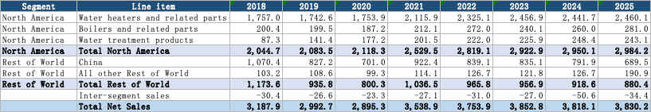
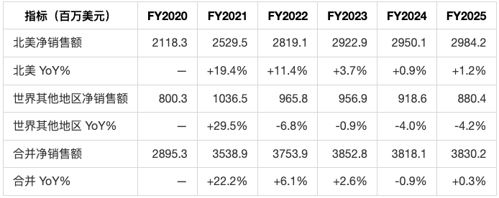

- 渠道结构
北美：
- 批发（约 800 家独立批发管道经销商）——A.O. Smith 与 State品牌的主渠道，服务住宅+商用，面向专业安装工，量大、复购但单价不算最高；
- 零售（含与 Lowe's 的长期独家合作，覆盖美国六大家居连锁中的四家）——面向 DIY/紧急更换消费者，品牌曝光强，但渠道议价力也强；
- Lochinvar商用锅炉渠道——约 45% 是热水器/锅炉本体，55% 是锅炉配件，主要靠制造商代表而非批发商，是完全不同的销售动作（工程/规格驱动，不是货架铺货）；
- 水处理再细分为三套渠道：A.O. Smith 品牌走水质经销商网络+Amazon，Aquasana 走 DTC电商，Hague/Water-Right/Master Water/Atlantic/Impact/Water Tec 等软水品牌走经销商+承包商+家居连锁——这也是为什么水处理收入波动大，本质是七八个渠道各自独立的小生意，不是一条产品线。
中国：
约 8,700 个销售网点（约 3,800 个为一二三线城市零售网点，约 1,400个专卖店），叠加电商，走的是品牌零售逻辑而非北美的批发管道逻辑。

- 需求端
短周期、无积压、被动更换驱动。公司明确披露"由于业务的短周期性质，我们通常不会维持大量积压订单"（backlog基本为零），北美销售的"很大一部分"来自既有产品更换，不依赖新开工。这意味着收入的领先指标不是订单簿，而是存量装机基数的自然故障率——这是一个类似"耐用品保有量×故障率"的模型，而非制造业常见的订单驱动模型，也是水加热器需求比新屋开工更平稳的根本原因。
- 成本端
主要原材料是钢材，部分客户按合同条款接受钢价联动调价，但公司自己披露"历史上我们从客户端收回上涨材料成本存在滞后"。换句话说，钢价上行周期会先压毛利率，公司靠提价追赶，但提价生效前有一个时滞窗口——这正是2020--2022 年毛利率下行、2023--2025年修复的机制解释，不是简单的"通胀影响"。关税进一步放大了这个传导时滞的不确定性。
- 客户集中度
一个隐藏但重要的风险点。前五大客户合计占 2025 年销售额约41%，公司明确说明这一集中度预计将持续存在。结合北美零售渠道对 Lowe's的独家依赖，说明公司对少数大型渠道客户存在议价力上的结构性暴露。
- 竞争格局
按区域和品类彻底不同，护城河来源也不同。
北美热水器/锅炉对手是Rheem、Bradford White、Rinnai、Aerco、Navien，水处理对手是Culligan、Kinetico、Pentair、Franklin Electric、Ecowater；
中国热水器对手是Haier/Casarte、Midea/COLMO、Rinnai，水处理对手是Angel、Haier/Casarte、Midea/COLMO、Truliva；
印度对手又是 Racold、Bajaj、Havells（热水器）和Eureka Forbes、Kent（水处理）。
公司自己的护城河说法是"全品类覆盖+高效产品线+批发经销网络密度"，但这是一个需要按区域分别验证的命题，不能笼统说"AOS在水加热器行业有护城河"——中国市场公司自己都承认份额和定价权弱于本地品牌

行业需求与供给（北美）

热水器

分类
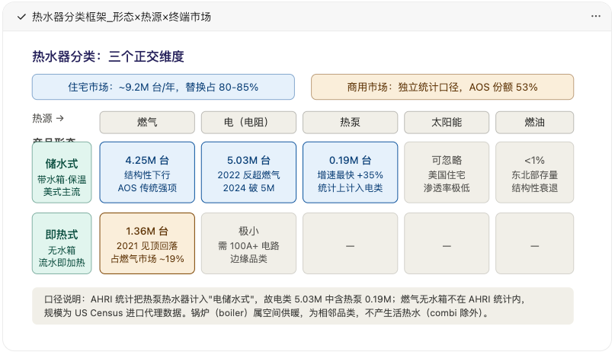
热水器的分类有三个互相独立的维度：产品形态（储水式 vs 即热式）、热源（燃气／电／热泵／太阳能／燃油）、终端市场（住宅 vs 商用）。
1. 按产品形态
储水式 vs 即热式​
储水式（tank）带一个 20–80 加仑的保温水箱，预先把水加热储存，随取随用——美式住宅的绝对主流。即热式/无水箱（tankless）没有水箱，冷水流经热交换器时瞬间加热，优点是不限热水量、体积小，缺点是单价高、安装常需改造气管或电路。

2. 按热源
燃气无水箱（即热式）​
无水箱+燃气燃烧器瞬间加热，单机功率大（约 19.9 万 BTU 级），需要足够的燃气管径和排烟条件。
电无水箱
无水箱+电阻即时加热。瓶颈在电力基础设施：即热功率极高，通常需要 100A 以上专用电路，多数美国家庭要为此升级电箱，因此始终是边缘品类。
热泵热水器（HPWH）
电储水式用电阻加热棒直接把水烧热（能效系数 COP=1，1 度电换 1 度热量）。热泵不用电阻，而是像倒转的冰箱/空调：压缩机从周围空气中搬运热量到水箱，COP 约 3–4，能效是电阻式的 2–5 倍。形态上仍带水箱，分一体式（热泵+水箱顶置一体）和分体式（室外机+水箱，A.O. Smith 在加州主推的就是分体式）。两个关键点：①AHRI 统计把热泵计入“电储水式”，所以 5.03M 的电类里含约 0.19M 热泵；②热泵是增速最快的子品类（+35%/年），但基数仅占全市场约 2%。它是 2029 年新能效标准最大的受益方向。
太阳能
太阳能热水器是光热（thermal），不是光伏（PV）。工作原理是屋顶集热板吸收太阳辐射直接加热介质，再换热到储水箱；光伏是把阳光转成电，二者是不同技术。市面上基本不存在“光伏热水器”这个品类。太阳能热水器在美国住宅市场渗透率极低，可忽略——它主要在中国、以色列、希腊、澳洲等日照条件好且政策推动的市场普及。A.O. Smith 在美国有商用太阳能热水系统产品线，规模很小。
燃油储水式
烧取暖油的储水式，存量集中在美国东北部老房，新装几乎为零，结构性衰退，占比已不足 1%。

3. 按终端市场
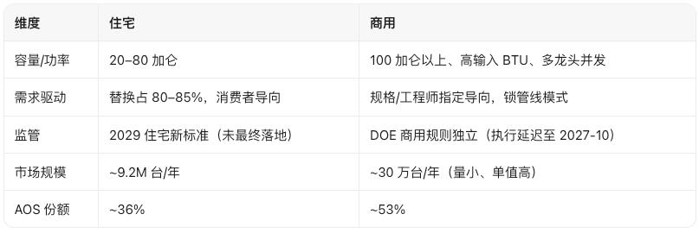

储水式
住宅市场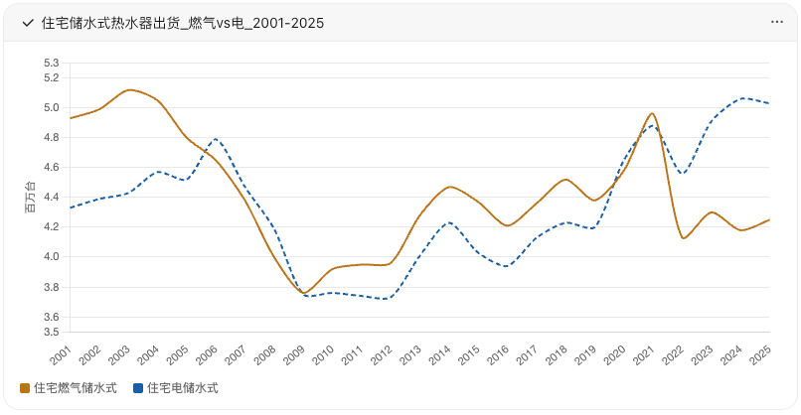北美住宅储水式热水器市场是一个成熟、总量不增长的市场（约 920 万台/年），唯一的长期结构趋势是燃料电气化：电储水式在 2022 年首次反超燃气储水式，此后领先持续扩大，2024 年电首次突破 500 万台（燃气储水式 25 年来从未达到过 500 万）。这一交叉不是燃气向燃气无水箱的内部转移，而是真实的电气化（燃气无水箱进口量在 2021 年后未再增长，反而回落）。对 A.O. Smith 的含义直接：总量无增长，增长的唯一来源是份额、提价和商用/锅炉，而它历史上最强的燃气储水式正处在结构性下行的燃料上。
商用市场
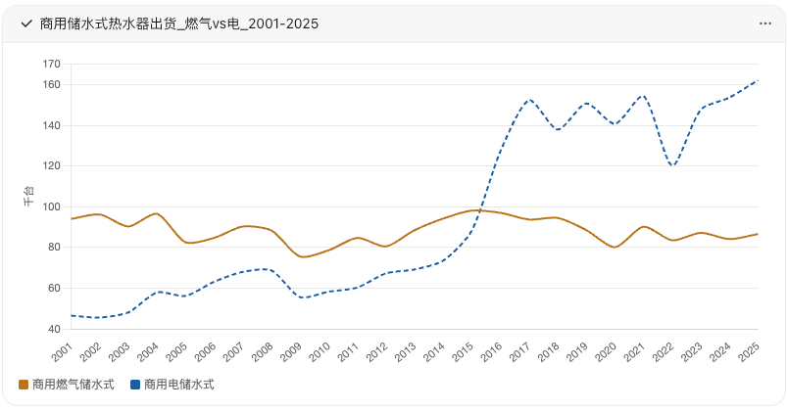
规模极小但单值高：商用储水式仅约 25 万台/年（约为住宅的 2.7%），但对应 AOS 商用占北美水加热收入约 20%（2023 投资者日），单台价值约为住宅的 7 倍。
电主导，且电气化比住宅更彻底：2025 年商用电 16.2 万台 vs 商用燃气 8.7 万台（约 65:35）。2001→2025，商用电从 4.65 万翻 3.5 倍到 16.2 万，商用燃气则从 9.4 万走平到 8.7 万。
一个明确的监管拐点：2015→2016 商用电从 8.8 万跳到 12.7 万（+44%），对应 2015 年 4 月生效的 DOE 商用热水器能效规则。

无水式
只需单独看"燃气无水箱"一个品种，其余即热式可忽略。燃气无水箱约占燃气市场的 19–24%，是唯一能改变"电 vs 燃气"总量对比的遗漏项；电无水箱（<5 万台）可忽略；热泵是储水式、已计入电类。
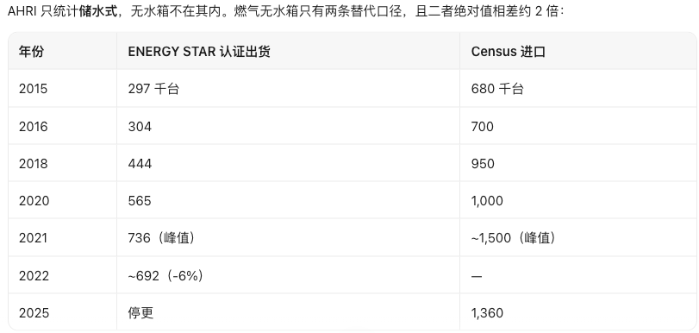
燃气无水箱走平，坐实了"真电气化"：燃气储水式份额下滑加速发生在 2022 年之后；而燃气无水箱恰好在 2021 年见顶。如果燃气储水式的下滑是"用户从储水式换成无水箱"（燃气内部的升级），那么无水箱应该同步放量。

- 单价
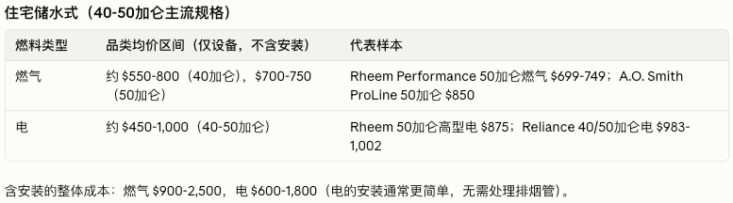
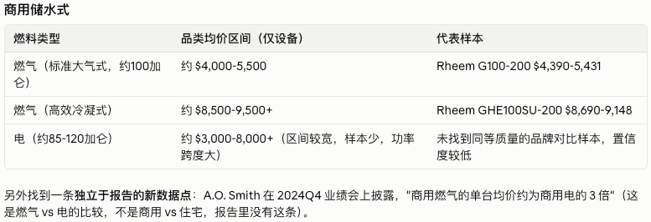
注意零售价 ≠ 渠道真实成交价，

结论
- 总量
北美住宅储水式热水器没有真实的趋势性增长，2020-2023 的波动是疫情囤货→去库存的库存周期，不是需求扩容。这与美国新建住宅开工量的走势相互印证——Census/NAHB 数据显示开工量从 2021 年 160.1 万套的高点，连续四年下滑到 2025 年 135.7 万套，AOS 自己也在多份 10-K 中把"新建住宅持续处于赤字状态"列为北美收入的结构性拖累，而非周期性因素。
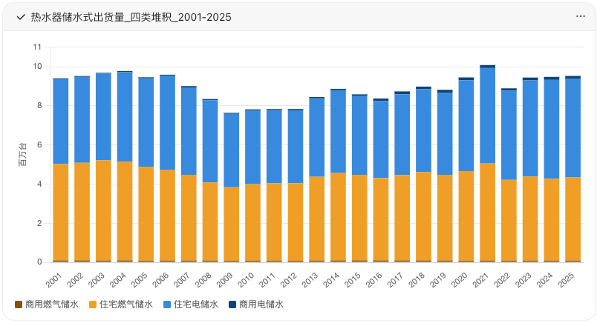
- 结构变量
北美热水器需求的第一性变量不是"要不要装热水器"（这部分靠折损率驱动、基本稳定），而是"装哪种燃料"。这个迁移是真实的、持续加速的，且不依赖总量增长即可重塑收入结构——对以燃气储水式起家、传统上燃气产品占比更高的 AOS 是结构性的品类组合压力，而不只是价格弹性问题。

- 监管
行业量能的几次明显跳变都能追溯到 DOE 能效新规生效节点，而不是自然需求波动：
- 2015 年 4 月 DOE 商用热水器能效新规生效，直接推高了随后的商用电热水器出货。
- 2023 年 10 月 6 日，DOE 发布商用热水器最终规则：2026 年 10 月 6 日起，商用燃气储水式热水器须满足 95% 热效率（现行标准仅 80%），事实上等于强制转向冷凝式产品；商用即热式/容积式热水锅炉须达到 96%。电商用热水器不受影响。
- 2029 年 5 月 6 日，新一轮住宅热水器能效标准生效，大幅提高电热水器能效门槛，行业普遍预期这会进一步把需求推向热泵（部分机构预测十年内 HPWH 可能成为电类主流）。
年报中披露"预计 2026 年商用增长受益于新规实施前的抢装"。DOE 已于 2026 年 4 月 24 日发布执法裁量声明，将该商用新规的强制执行延后一年，至 2027 年 10 月 6 日（标准本身不变，但在此之前不会追究认证/合规处罚）。如果这一延期属实且持续有效，AOS 在最新 10-K 里对"2026 年商用热水器行业增长中个位数、主要来自新规前抢装"的展望，其驱动力可能被削弱或推迟到 2027 年。

供给

供给结构
高度集中的双寡头市场，不是充分竞争行业。
行业研究机构对 2024 年北美住宅热水器市场的估计是：AOS、Rheem、Bradford White、Bosch、Rinnai 五家合计约占 65% 份额，其中 AOS 与 Rheem 是明确的两强。
- A.O. Smith：上市公司，Smith 家族投票信托仍持有约 67.8% 合并投票权。
- Rheem：1988 年起是日本 Paloma Industries（名古屋，Kobayashi 家族控制）的全资子公司，非上市。
- Bradford White：员工持股（ESOP）公司，完全不对外部投资人负责，且刻意选择只通过持牌管道工/批发渠道销售，不进大型零售，与 AOS、Rheem 的多渠道打法形成结构性区隔。
这意味着行业里没有出现"私募杠杆收购—财务化整合"式的供给侧冲击，三家主要竞争对手的资本结构决定了它们的竞争行为更偏长期产能/渠道投入，而非短期市占率争夺。

制造布局
产能高度本土化。
AOS 自己在北美有 23 座制造/组装工厂，分布在 13 个州和 2 个非美国国家（18 座自有、5 座租赁）；竞争对手的核心产能同样以北美本土为主——Rheem 的主力热水器工厂在阿拉巴马州 Montgomery（1972 年投产至今，声称是全球最大热水器制造商），另在墨西哥 Nuevo Laredo 有产能；Bradford White 更极端，三座工厂（密歇根 Middleville、密歇根 Niles、新罕布什尔 Rochester）全部在美国本土，公开宣传"零墨西哥产能"作为差异化卖点。
这个行业的供给侧冲击不是关税直接打在整机进口上（成品热水器本身很少跨境长途进口——重、易碎、运费占比高，本地产本地销是行业常态），而是打在上游钢材/铝材这个共同投入品上。也就是说，无论哪家厂商在哪里组装，几乎都逃不开同一个成本冲击源。

成本结构
钢铁是唯一的核心变量。
10-K原文："原材料主要是钢铁，供应通常充足；部分客户合同约定按钢价波动调整价格；近年钢材成本波动加大；关税进一步放大了原材料价格的波动性。"
2025 年的关税升级是全行业共同承受的冲击：
- 2025 年 3 月 12 日：进口钢铁关税恢复至 25%，铝材关税从 10% 上调至 25%；
- 2025 年 6 月 4 日：钢铝关税从 25% 翻倍到 50%；
- 2025 年 8 月：BIS 将 407 个新增 HTSUS 编码纳入"钢铝衍生品"关税范围，热水器所用的钢制部件被明确点名在行业申请扩大关税覆盖的清单中；
- 到 2026 年 4 月才出现部分缓解（对美国本土钢铝含量≥95%的衍生品关税降至 10%，部分工业/电网设备品类降至 15%，但热水器是否适用尚不明确）。
这解释了AOS 2025 年上半年对"大多数热水器和锅炉产品"提价、并在10K中反复强调"通过产能布局优化、战略采购缓解关税影响"的直接动因——这不是 AOS 单方面的定价决策，而是整个双寡头行业在同一个成本冲击下的集体涨价窗口，因为 Rheem、Bradford White 面对的是完全相同的钢铝成本曲线。在这种结构下，涨价的可信度和协同性反而更高：没有一个"低成本进口替代者"能在这个冲击里保持价格不动，因为这个行业本来就没有实质性的低价进口供给（不像家电、家具那样有大量东南亚代工产能可以绕开美国关税）。

刚性产能
这个行业"没有显著备货"（10-K原文："由于业务短周期特性，我们的经营通常不会维持重大积压订单"），理论上供给应该能较快跟上需求波动。但 2020-2022 的实际情况显示产能弹性其实很差：
- 2020 年疫情居家需求激增，行业普遍出现交期拉长，AOS 自己在 FY2020 10-K 中承认"客户可能因为行业交期延长而在 2020 年增加了库存"；
- 这个交期拉长不是 AOS 一家的问题——短周期、无库存缓冲的行业结构决定了任何一次需求脉冲都会立刻传导成交期问题，而不是靠库存消化；
- 2022 年三季度渠道去库存导致行业需求同比骤降 12%，本质上是 2020-2021 供给跟不上需求时客户被迫囤货、随后供给恢复正常后集中去库存——一次由供给刚性引发、而非真实需求下滑引发的伪周期。
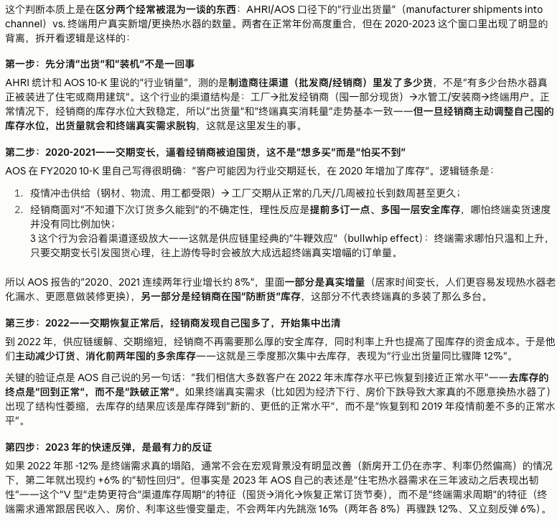

结论
供给侧的三个结构性事实，决定了这是一个"提价能力"而非"抢份额"的行业。
- 集中度高、格局稳定十五年以上：双寡头（AOS + Rheem）加一个稳定的第三名（Bradford White），股权结构分散（上市公司/日资私人企业/员工持股），没有 PE 整合驱动的价格战风险。
- 产能本土化，成本冲击来自共同的上游钢铝投入，而非彼此之间的进口替代竞争——这解释了为什么 2025 年的关税成本能够被整个行业同步转嫁，而不是被低价进口者套利掉。
- 无备货缓冲的短周期制造模式，使得任何需求脉冲（无论是疫情囤货还是监管新规抢装）都会先表现为供给端交期问题，再传导成渠道库存周期，2022 年的"12% 行业下滑"正是这个机制的直接证据，而非终端需求恶化。

业务经营
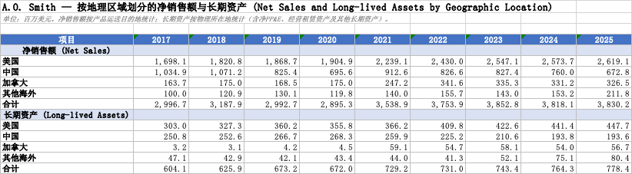
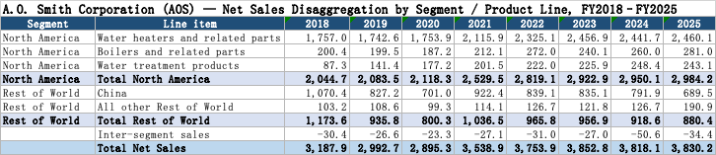
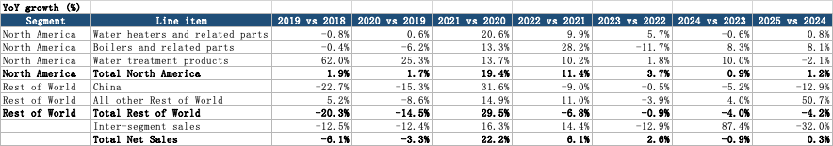
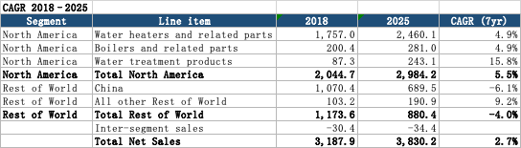
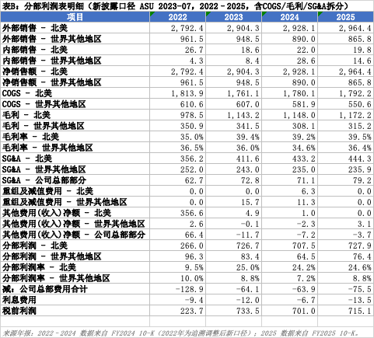

北美
- 热水器
北美热水器及配件是北美分部绝对核心（2025年占北美产品线收入约82.4%，2018年为85.9%，份额小幅回落但仍是驱动分部整体表现的关键变量），长期CAGR（2018-2025）4.93%，但增长路径呈现清晰的三段式：
2018-2020年基本走平（CAGR -0.09%，与美国住宅热水器存量更换驱动、单位需求成熟不增长的行业背景一致）；
2020-2023年进入高增长期（CAGR 11.89%），主要由2021-2022年的提价+补库存需求叠加驱动（2021年YoY+20.6%、2022年+9.9%）；
2023-2025年再度回归走平（CAGR仅0.07%，2024年甚至转负-0.62%），本质是价格红利消化完毕后回到单位量不增长的行业中枢。
用"对北美总增长的贡献额"框架看，热水器2024年实际上是北美分部增长的负贡献项（被锅炉和水处理的正贡献抵消），2025年贡献也基本归零（YoY+0.75%），说明当前阶段北美分部的边际增长动能已经从热水器切换到锅炉。管理层预计2025年住宅端单位量基本持平，2026年"受新建住宅疲软拖累，持平或下滑"，商用端2026年则因10月DOE新能效法规生效前的抢装效应预计中个位数增长——即热水器板块未来的边际增量将主要来自商用端结构性切换和提价，而非住宅端存量更换需求的自然扩张。
- 锅炉
北美锅炉业务以Lochinvar品牌为核心（北美领先的住宅及商用锅炉品牌之一，Lochinvar品牌销售中约55%为锅炉及配件、45%为热水器），产品是封闭回路的空间供暖/水力供暖系统，规格覆盖4.5万BTU到600万BTU，商用端主要用于医院、学校、酒店等大型建筑，住宅端用于独栋/公寓/联排。
商用锅炉渠道以厂商代表为主，其余走批发渠道，需求来源是存量替换与新建项目的组合，与热水器共享部分渠道但独立性更强。收入端占2025年北美收入约9.4%，长期CAGR（2018-2025）4.95%，与热水器基本持平，但波动振幅远大于热水器（YoY标准差13.3% vs 7.9%）：2022年因渠道补库存单年暴涨28%，2023年伴随去库存回落12%，若把这两年打平计算真实中枢增速仅6.4%，说明2022-2023年的"暴涨暴跌"更多是渠道周期而非终端需求剧烈波动；2024-2025年恢复到8%左右的真实增长，驱动力是量增+提价，且与"高效冷凝商用燃气锅炉替代"的能效升级趋势一致。
管理层指引2026年锅炉销售增长6-8%，延续提价红利结转及向高效锅炉转型的需求，是北美三条产品线里当前展望最积极的一条，但10-K风险因素也明确点名"高效燃气锅炉板块可能走弱"为潜在下行风险，需要留意该品类对宏观/商业地产周期的敏感度高于热水器。
- 水处理
本质是家用/商用水质处理设备业务，产品包括水软化器、井水问题解决方案、全屋净水过滤系统等。
2023-2024年公司连续完成两笔小型并购（1680万美元、2130万美元）以扩张该业务版图。收入增速呈现明显的多年减速：2018-2021年渗透率红利期CAGR高达32%，2021-2025年降至4.8%，2023年增速已降至1.8%；2024年公司对北美水处理业务计提630万美元重组减值费用，主动砍掉低盈利渠道以改善成本结构，直接导致2025年收入下滑2.1%—。管理层指引2026年该业务收入将增长10-12%，主要由关税相关提价及经销商网络扩张驱动，指向渠道整顿已基本出清、并购整合红利叠加提价将支撑短期反弹，但结构性看，这条产品线的有机增长中枢已从并购初期的双位数回落至个位数。

世界其他地区（RoW）
- 中国
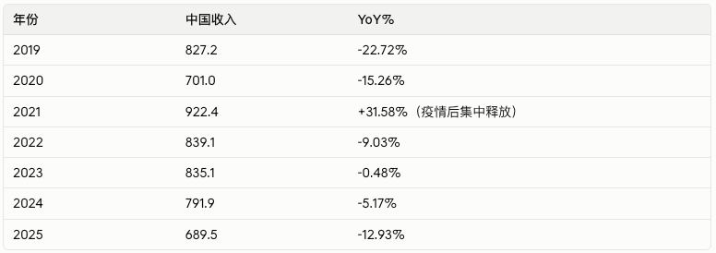
CAGR 2018-2025为-6.09%，且并非线性衰退——剔除2021年异常反弹后看2021-2025年CAGR是-7.02%，说明近几年跌幅在扩大而非收窄。中国占RoW总收入的比重从2018年91.2%降至2025年78.3%，这是AOS主动+被动共同作用的结果：主动层面，2024年在中国计提1130万美元重组遣散费用，2025年SG&A同比改善部分得益于这轮重组红利；被动层面，10-K明确将2025年-12%的下滑归因于"消费需求持续疲软 + 下半年政府家电以旧换新补贴退出"。
AOS已在2025年第三季度正式启动对中国业务的战略评估。2026年中国业务的下滑速度较2025年进一步恶化：2026年Q1本地货币口径下滑17%，Q2扩大到-28%，全年RoW分部利润率从上年10.5%压缩至5.2%（Q2单季）。这意味着中国业务当前正处于AOS历史上最重大的一次战略再定位的前夜。
- 其他地区
印度+Pureit以两位数增速快速扩张但基数太小、尚不足以对冲中国的绝对金额萎缩，欧洲及其他零散市场基本无关紧要。

基本面

利润
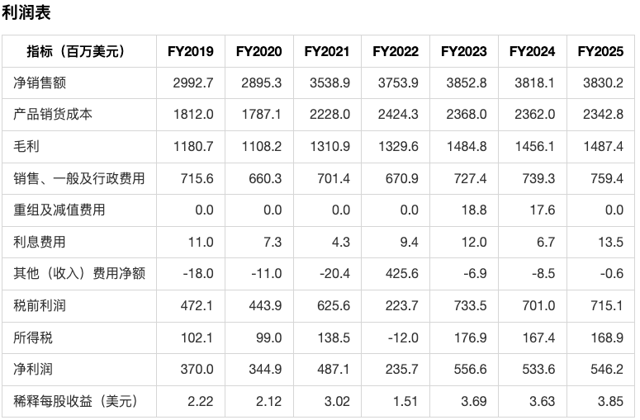
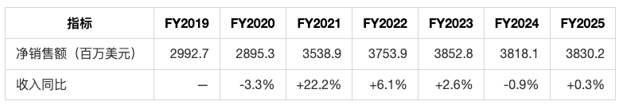
利润表的首要特征是收入在 2021 年因价格和销量同步修复而大幅增长，但自 2023 年起进入低个位数增长或小幅波动。2025 年净销售额 3830.2 百万美元，同比增长仅 0.3%，显示公司已经从此前的高速恢复期转入成熟低速阶段。这一收入平台期的背后，是北美住宅替换需求稳定但增量有限，中国业务持续收缩，以及价格贡献无法完全对冲销量和汇率压力。
毛利率与净利润受到 2022 年特殊项目严重扭曲。2022 年其他（收入）费用净额高达 425.6 百万美元，主要包含养老金结算相关大额支出。
销售、一般及行政费用从 2021 年的 701.4 百万美元上升至 2025 年的 759.4 百万美元，绝对额持续增加。重组及减值费用集中在 2023—2024 年，分别 18.8 百万美元和 17.6 百万美元，2025 年为零。这类项目并非每年重复，但在中国业务调整、北美水处理渠道重组期间会阶段性出现。利息费用维持低位，2025 年为 13.5 百万美元，并未构成主要利润拖累。
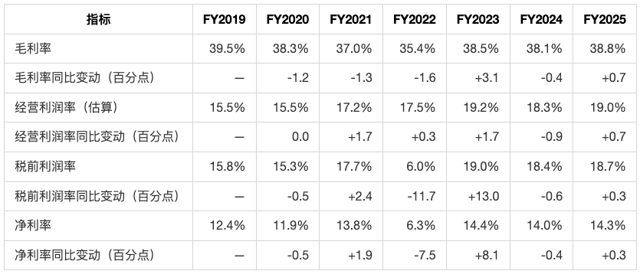
利润率有两个关键阶段。第一阶段是 2020—2022 年的毛利率下行，主要受钢铁和其他材料成本上涨挤压；第二阶段是 2023—2025 年的修复，毛利率回到 38%—39%。
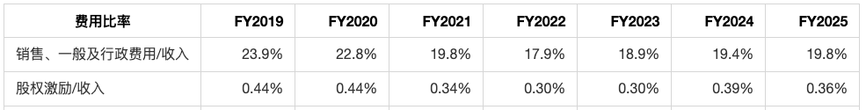
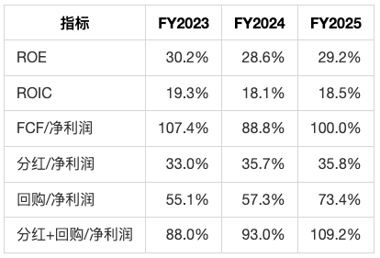

现金流
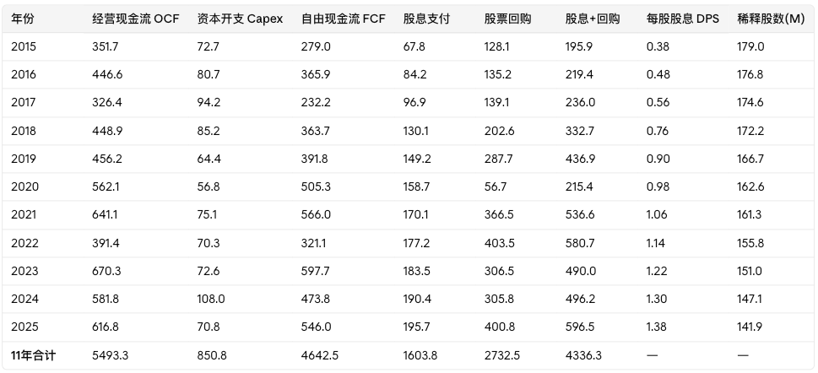
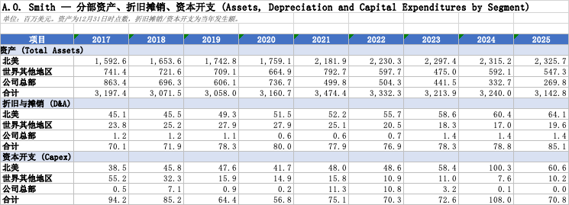
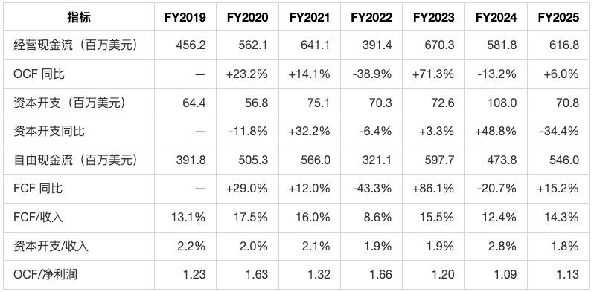
资本开支强度极低，FCF转化率高。Capex占OCF平均只有约15%（11年合计850.8/5493.3），这是典型的轻资产制造业特征——AOS不需要靠大额资本开支维持增长，绝大部分经营现金流可以自由分配。FCF margin（FCF/销售额）常年维持在8%-17%区间，2022年（养老金结算年）和2017年（高资本开支+营运资金占用）是低点，其余年份基本在12%-17%。
11年股东回报总额与FCF总额几乎打平（4336.3 vs 4642.5，比例93.4%），但单年波动很大。 2020年（疫情谨慎，回购几乎砍半至56.7）和2016年是保守年份（回报/FCF仅约42%-60%）；2019、2022、2024、2025则回报超过当年FCF（最极端是2022年养老金结算年，回报/FCF高达181%，靠账面现金和总体资产负债表弹性弥补），显示管理层把股东回报当作跨周期的稳定承诺来管理，而不是逐年机械地按FCF打折扣——用好年份的盈余覆盖坏年份的缺口。
回购是主要回报工具，股息是次要但极其稳定增长的部分。 11年里回购累计2732.5百万美元，是股息累计1603.8百万美元的约1.7倍（63:37分配）。但DPS从0.38美元/股增长到1.38美元/股，10年CAGR约13.8%，逐年只增不减，印证了报告里提到的"86年连续分红、34年连续增息"的叙事——股息端展现的是极强的确定性和纪律性，回购端才是弹性调节阀（2020年疫情、2022年养老金冲击时回购明显收缩，作为现金流缓冲）。
稀释股数从179.0M降至141.9M，10年缩减20.7%，年化约-2.3%。这不是简单对冲期权稀释的象征性回购，是实质性、持续性的股数收缩——按目前节奏，长期持有者的每股权益/每股股息受益于分母持续变小，这也部分解释了DPS增速（13.8%）明显快于股息总额增速（约11.2%，1603.8年化）的原因。
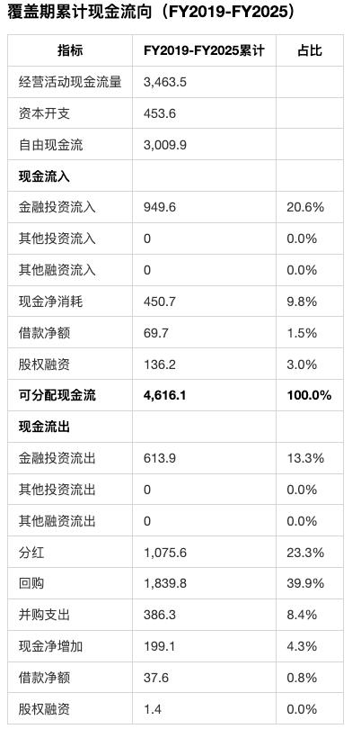

资产负债
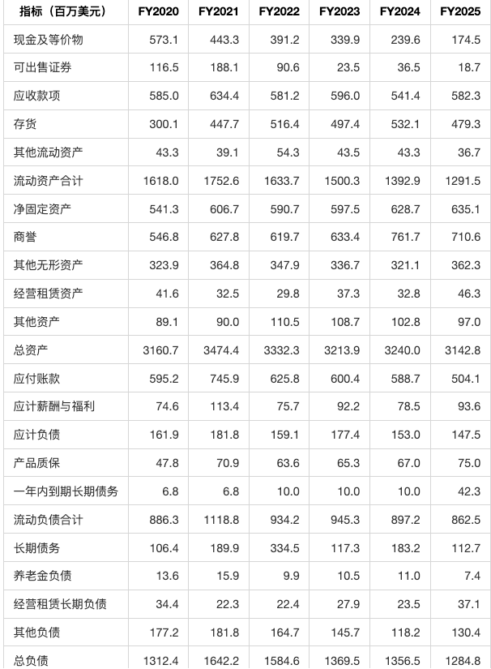
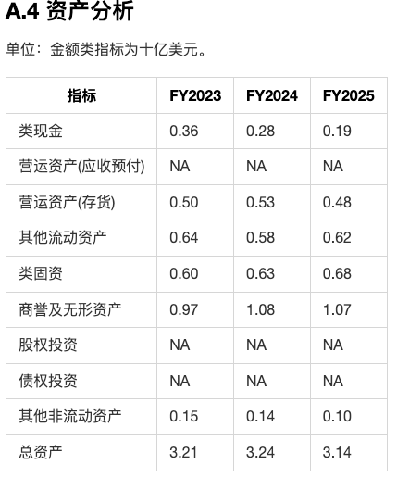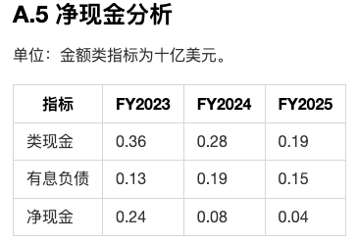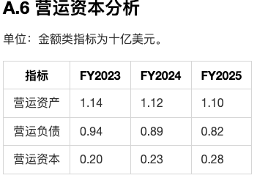

估值
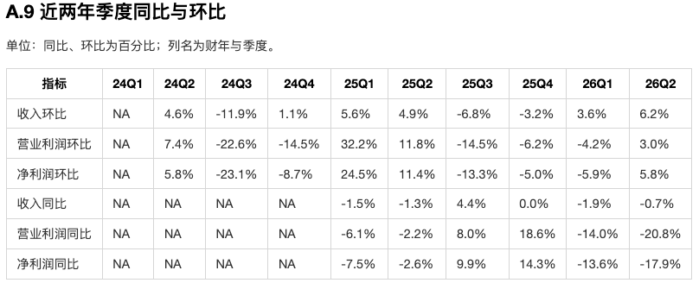
26财年指引
核心指引下修
- 全年销售额增长:由此前 2%-4% 收窄至 2%-3%(北美住宅热水器需求弱于预期)
- 调整后EPS:由此前 $3.70-4.00 收窄至 $3.70-3.85
成本假设
- 全年钢材成本预计较2025年上涨约15%,下半年通胀幅度高于上半年
- 非钢材通胀+关税仍是全年剩余时间的成本压力项(整体可控)
提价节奏(直接影响下半年/2027年模型)
- 热水器业务4%-7%提价,原计划提前但推迟约1个月,预计2026年Q3中期生效,Q4体现全部收益
- 下半年价本关系整体趋于中性;Q3利润率预计与Q1相近(低于Q2/Q4),Q4完全享受提价收益
资本分配
- 季度股息 $0.36/股
- 2026年回购目标由$2亿上调50%至$3亿(上半年已回购1.62亿美元/260万股)
- 资本分配优先级不变:投资组合管理 > 有机创新增长 > 运营效率 > 并购
关键不确定性
- 中国业务战略评估接近完成,预计2026年Q3业绩电话会公布最终方案(独立运营/合作/第三方主导等选项均在考量中)—
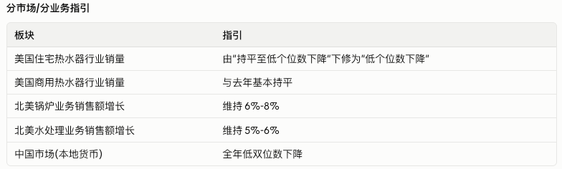
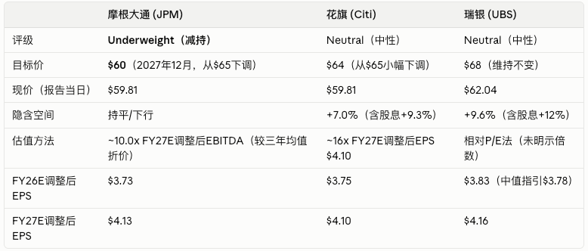
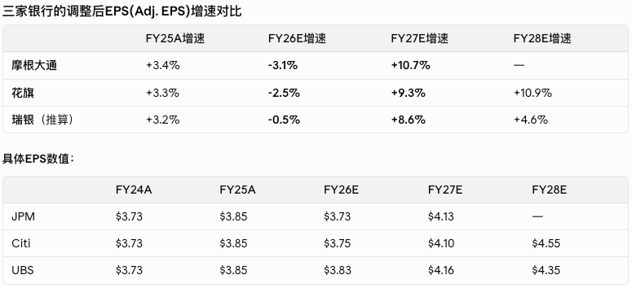
核心分歧点
- 三家对2Q26业绩的判断一致：调整后EPS $1.03全面超预期（JPM/Citi/UBS的预期分别为$0.96/$0.94/$0.98，一致预期为$0.95），营收$1,004M小幅超预期，北美利润率24.4%超预期，海外（ROW/中国为主）利润率5.2%也超预期。三家都指出2Q的超预期部分来自客户在提价前的抢购（pre-buy），这会透支3Q需求——这也是JPM给出Underweight评级、UBS标题直接叫"Better than feared"（言下之意即"没那么差，但也不算好"）的共同逻辑基础。
- JPM最悲观的原因：认为$60目标价对应的10x EBITDA已经是"较历史均值折价"，理由是中国市场复苏延迟+销量压力仍未见底；JPM明确将中国业务的战略性剥离列为潜在正面催化剂（"A divestiture of AOS's China business could serve as a positive catalyst"）——这与2026Q2财报电话会中管理层披露的"中国业务战略评估将于3Q26财报电话会公布结论"直接对应，是三份报告中唯一具体提及这一潜在事件驱动的。
- Citi的独特视角：明确提到公司下调了美国住宅热水器行业展望（从"持平"下调至"低个位数下降"），并强调下半年钢材成本环比上半年通胀更高+关税影响略高于预期，是三家中对成本端着墨最多的；同时给出了清晰的Bull/Base/Bear三档目标价（$78/$64/$44），估值区间最宽。
- UBS最温和/正面：认为市场对下调指引已price-in（"largely getting built into expectations"），预计股价反应会较平淡；$68目标价三家最高，且是唯一一家维持目标价不变（未下调）的。UBS的财务预测中还给出了一个值得注意的细节——FY26E净债务转正（-$261M净现金→实为净债务），随后FY27-30E逐步转为净现金并快速累积（FY30E达$1,081M净现金），反映的是回购节奏与自由现金流增长的模型假设。

三家的共识风险因素：中国消费需求疲软（本币口径2Q26下滑28%）、美国住宅热水器新房需求疲软、钢材成本下半年抬升、提价（4-7%，3Q26中期生效）能否顺利落地传导。这些都与此前已读的2026Q2财报电话会内容高度吻合。

